**დანართი № 2 / Приложение** **№ 2**

**იდს დასახელება / Наименование СИЗ**

ზამთრის სპეციალური ფეხსაცმელი საწარმოო პერსონალისთვის

Специальная обувь для производственного персонала

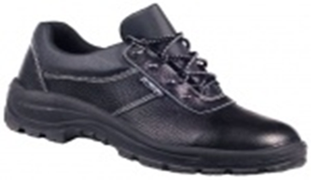

**შესაბამისობის სტანდარტები / Стандарты соответствия**

EN ISO 20345, S3, EN ISO 20347, ГОСТ 28507, ГОСТ 12.4.137, ГОСТ 12.4.033

**ძირითადი მოთხოვნები და მახასიათებლები / Основные требования и Характеристики**

ზედა მხარე - ნატურალური ტყავი, ძირი წყლის არიდების უნარით, სუნთქვადი სარჩული, ცხვირის ნაწილი კომპოზიტური (დამზადებული დარტყმაგამძლე კომპოზიტური მასალისგან), ანტისტატიკური, შესაკრავი - თასმებზე, ცვეთაგამძლე, ამორტიზაციის თვისებებით, ნავთობპროდუქტებისადმი მედეგი, სრიალმედეგი ძირი, სუნთქვადი, ჩხვლეტა შეუღწევადი, დახურული სარქველი - წყლის, მტვრის და სიბინძურის მოხვედრის შესაფერხებლად. ძირითადი ფერი : შავი. დასაშვებია სხვა მუქი ტონალობების განხილვაც.

Верх из натуральной кожи, водоотталкивающая подошва, подкладка дышащая, подносок - из композита (Изготовлен из ударопрочного композитного материала) антистатический, застежка - на шнурках, износоустойчивый, с амортизирующими свойствами, устойчивый к нефтепродуктам, с сопротивлением скольжению, дышащий, покалывание - непроницаемый, глухой клапан для препятствия попаданию воды, пыли и грязи. Основной Цвет: черный. Допускается рассмотрение и других темных тонов.

**დასახელება / Наименование**

ფეხსაცმელი საბო (ლაბორატებისა და მედ. პერსონალისთვის)

Обувь-сабо (для лаборантов и мед. персонала)

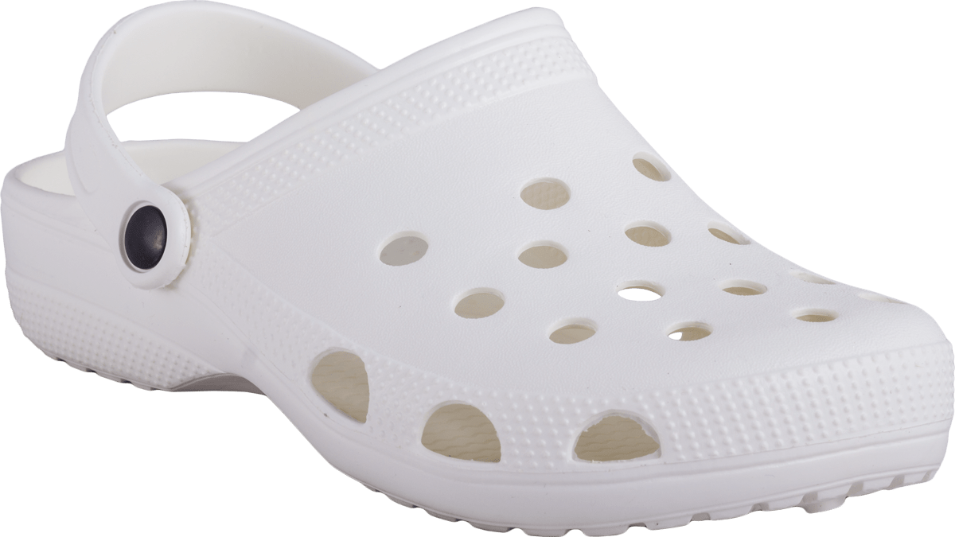

**შესაბამისობის სტანდარტები / Стандарты соответствия**

EN ISO 20347, ГОСТ 26166-84

**ძირითადი მოთხოვნები და მახასიათებლები / Основные требования и Характеристики**

სუნთქვადი, ცვეთამედეგი, ამორტიზირებადი, ანტისტატიკური, მოცურების საწინააღმდეგო.

дышащий, износостойкий, амортизирующая, антистатическая, противоскользящая